Периодическое печатное издание Бронницкого сельского поселения

№ 20(304)

17

июня

2022

 Официальный вестник

Бронницкого сельского поселения

**Издается с 02.10. 2015 года**

**ПОЖАРНАЯ БЕЗОПАСНОСТЬ __________________________________________**

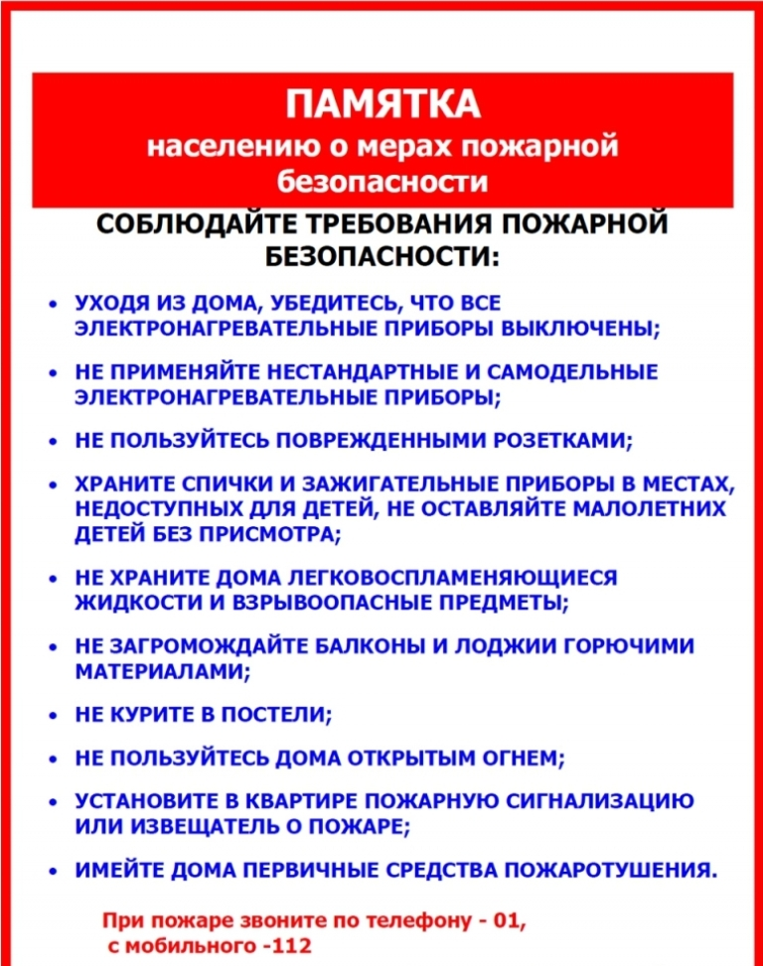

**НОРМАТИВНО-ПРАВОВЫЕ АКТЫ _____________________________**

**Новгородская область**

**Новгородский муниципальный район**

**АДМИНИСТРАЦИЯ БРОННИЦКОГО СЕЛЬСКОГО ПОСЕЛЕНИЯ**

**РАСПОРЯЖЕНИЕ**

от 15.06.2022 № 50 –рг

с.Бронница

**О внесении изменений в распоряжение**

**№ 97-рг от 07.11.2018**

В соответствии с Федеральным законом от 21.12.1994 № 68-ФЗ «О защите населения и территорий от чрезвычайных ситуаций природного и техногенного характера», в целях реализации Федерального закона от 12.02.1998 г № 28-ФЗ «О гражданской обороне», организации работы Администрации Бронницкого сельского поселения по планированию эвакуации работников и их всестороннему обеспечению в местах размещения в загородной зоне:

1.Внести в распоряжение Администрации Бронницкого сельского поселения от 07.11.2018 № 97-рг «О создании эвакуационной комиссии в Администрации Бронницкого сельского поселения» следующие изменения:

1.1.Изложить Состав эвакуационной комиссии Администрации Бронницкого сельского поселения в прилагаемой редакции.

2. Распоряжение подлежит опубликованию в периодическом печатном издании «Официальный вестник Бронницкого сельского поселения» и размещению на официальном сайте в сети «Интернет» по адресу www. bronnicaadm.ru в разделе « Документы» - подраздел « Распоряжения» и в разделе «ГО и ЧС» - подраздел «Нормативно-правовые акты»

Глава сельского поселения: С.Г.Васильева

____________________________

Утвержден

Распоряжением Администрации

Бронницкого сельского поселения

от 15.06.2022 № 50-рг

**Состав эвакуационной комиссии**

**Администрации Бронницкого сельского поселения**

Чеблакова Е.М.- зам.Главы администрации Бронницкого сельского поселения,

председатель комиссии;

Кононова А.А.- главный служащий Администрации Бронницкого сельского

поселения, секретарь комиссии

Члены комиссии:

Борисова А.В.- служащий 1 категории Администрации Бронницкого сельского

поселения

Боровикова А.В., ведущий специалист Администрации Бронницкого

Сельского поселения

**____________________________**

|  |
| --- |
| Учредитель главный редактор адрес редакции: номер газеты  Подписан  Администрация Глава Бронницкого сельского 173510 Новгородская область к печати 16.06.2022 Бронницкого сельского поселения С.Г.Васильева Новгородский район с.Бронница в 17.00 Тираж 10  поселения ул.Березки д.2, тел. ( 8162)744-184 распространяется  факс(8162)749-188 бесплатно  E-mail^berezki2@mail.ru |